Если снежинки слипаются на лету, мы говорим «хлопья». Если твердые белые шарики больно секут щеки и лоб, мы говорим «крупа». Свежий, только-только запорошивший землю, самый чистый снег зовётся «пороша».

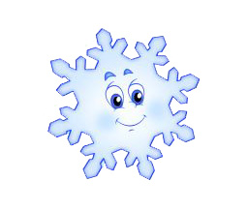

Если снежинки слипаются на лету, мы говорим «хлопья». Если твердые белые шарики больно секут щеки и лоб, мы говорим «крупа». Свежий, только-только запорошивший землю, самый чистый снег зовётся «пороша».

